

Arquitectura DMSAE
Bloque al que pertenece el documento (si procede)
Fecha de última actualización: 22/09/2014
Versión: 01.03

Proyecto: INTERSAE

Hoja de control del documento
Documento | Arquitectura DMSAE | Versión | 01.03
Proyecto | INTERSAE
Elaborado por | GFI Informática | Fecha | 28/07/2014
Validado por |  | Fecha
Aprobado por |  | Fecha
Fichero | 1407_INTERSAE_Arquitectura DMSAE_v01r03.odt | Ver. Metod. SAE | 1.4 (*)
(*) Versión de la Metodología SAE en la que está basada la plantilla. No borrar ni modificar este campo
Control de modificaciones
Versión | Fecha | Autor | Descripción del cambio
01.00 | 28/07/2014 | GFI Informática | Versión inicial del documento.
01.01 | 29/07/2014 | GFI Informática | Actualización del modelo entidad relación.
01.02 | 12/09/2014 | GFI Informática | Corrección en los scripts de base de datos.
01.03 | 22/09/2014 | GFI Informática | Corrección en los scripts de base de datos.

Índice de contenido
1. Introducción 4
2. Arquitectura física 5
3. Arquitectura lógica 7
3.1. Casos de uso del portal de gestión 7
3.1.1. Gestión de suscriptores 8
3.1.2. Gestión de suscripciones 9
3.1.3. Gestión de notificaciones 10
3.1.4. Gestión de los datos maestros. 11
4. Modelado DMSAE 15
5. APIs 17
5.1. API de gestión 17
5.2. API de consumo 23

Introducción
El objeto de este documento es el análisis del sistema de gestión de los datos maestros del Servicio Andaluz de Empleo, en adelante SAE. Este análisis abarcará:
- Componentes de la plataforma de interoperabilidad implicados.
- API requeridas
- Modelo de base de datos
- Portal de gestión.

Arquitectura física
La arquitectura física en la que será la base de este sistema se refleja en el siguiente diagrama.

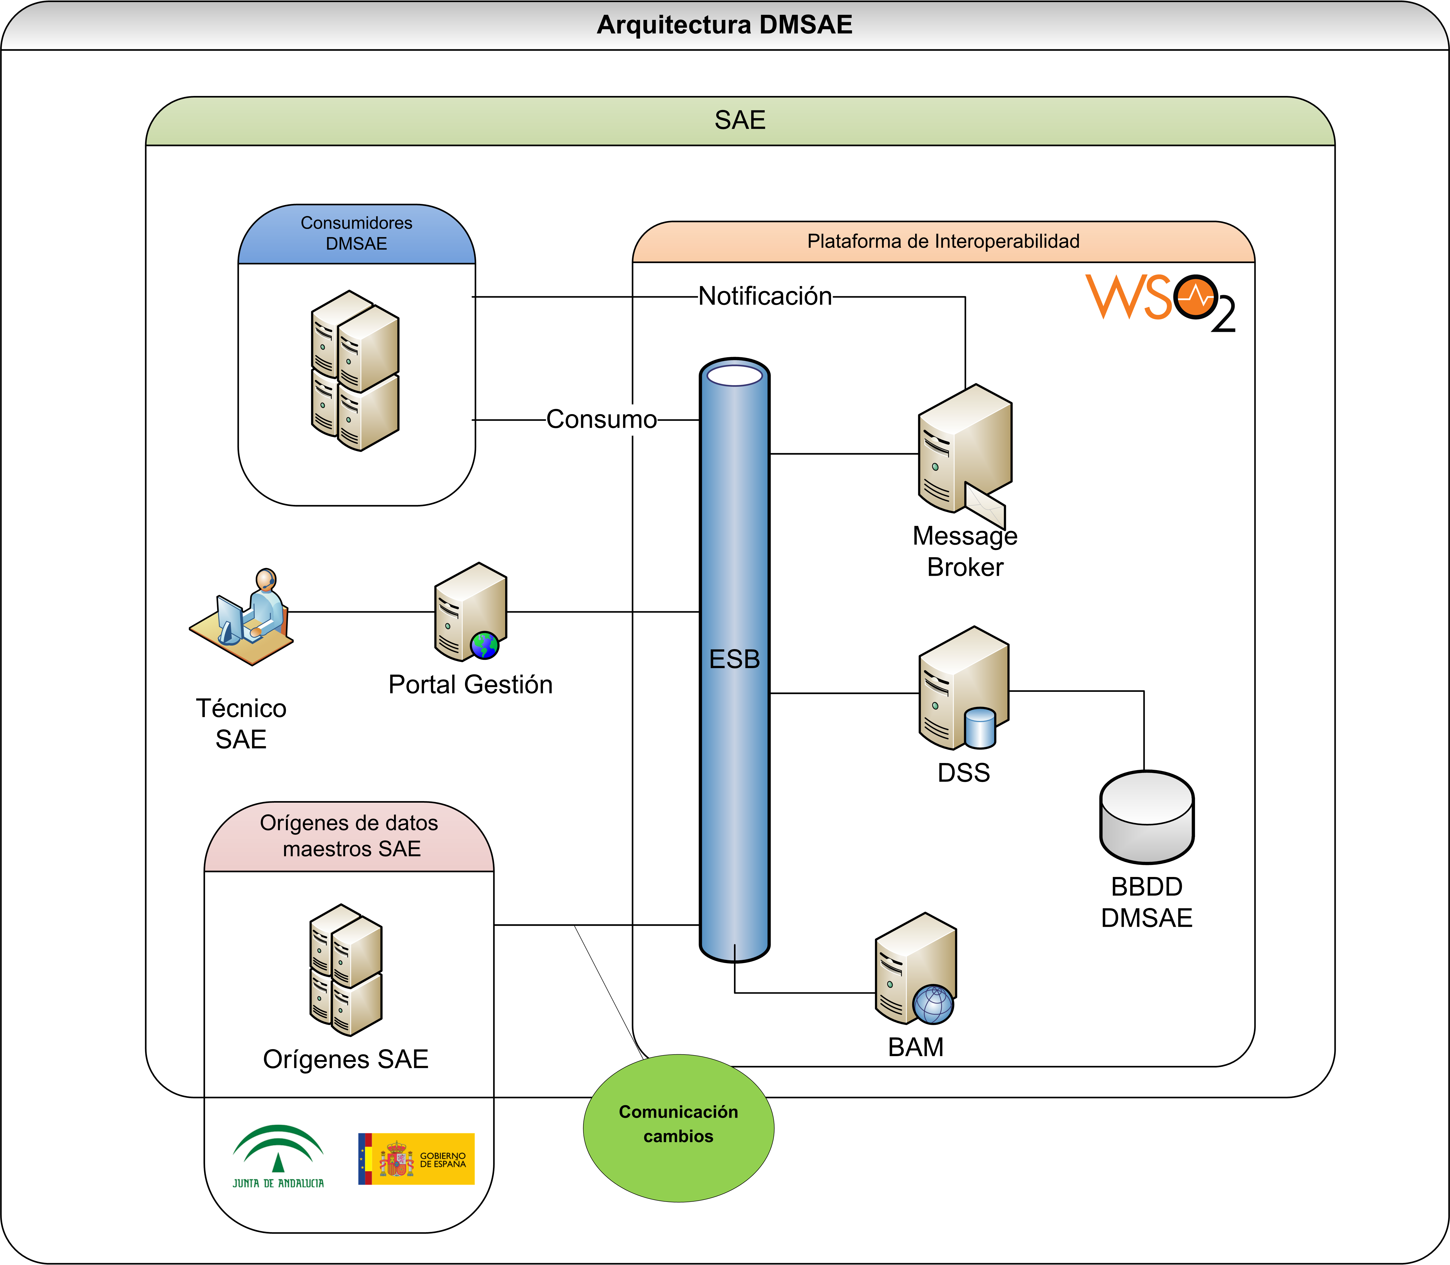
Los componentes que forman la arquitectura de DMSAE son los siguientes:
- WSO2 ESB: componente ESB de la plataforma de interoperabilidad.
- WSO2 DSS: Servidor de servicios de datos de la plataforma de interoperabilidad.
- BBDD DMSAE: base de datos Oracle que alberga el esquema donde se modela DMSAE.
- WSO2 BAM: componente de monitorización del negocio de la plataforma de interoperabilidad.
- WSO2 Message Broker: servidor de colas de la plataforma de interoperabilidad.
- Portal de Gestión: aplicación web para la gestión de las notificaciones, suscripciones y suscriptores a las tablas DMSAE.
- Consumidores DMSAE: se trata del conjunto de sistemas del SAE que hacen uso de alguna de las tablas de valores ofrecidas por DMSAE.
- Orígenes de datos SAE: se trata del conjunto de sistemas, organizaciones o procesos pertenecientes al SAE, la Junta de Andalucía, Ministerio de Empleo y Seguridad Social o cualquier otro organismo del gobierno de España con capacidad definir o normalizar alguno de los tipos de datos usados por el SAE.

Arquitectura lógica

Suscriptores DMSAE
Portal Gestión DMSAE
MB
API Cliente DMSAE
DSS
DMSAE

API Gestión DMSAE

ESB

Casos de uso del portal de gestión
Los casos de uso se agruparan en los siguientes subsistemas:
- Gestión de suscriptores: este subsistema será el encargado de gestionar los suscriptores de las tablas de DMSAE, permitiendo añadir nuevos suscriptores, modificar los existentes, consultarlos o eliminarlos del sistema (junto con todas su suscripción).
- Gestión de suscripciones: este subsistema será el encargado de gestionar las suscripciones de los sistemas dados de alta en el sistema como suscriptores. Las operaciones disponibles serán las de modificación, adición, consulta y eliminación de suscripciones.
- Gestión de notificaciones: este subsistema será el encargado de gestionar las notificaciones de cambios, de los cambios realizados en las tablas de DMSAE, notificadas a de los sistemas dados de alta en el sistema como suscriptores. Las operaciones disponibles serán las de modificación, adición, consulta y eliminación de suscripciones.
- Gestión de los datos maestros: este subsistema será el encargado de gestionar las tablas de valores o datos maestros almacenados en el sistema DMSAE, y sobre los cuales se realizarán las suscripciones de los diferentes sistemas del SAE interesados en los mismos. Las operaciones disponibles serán las de modificación, adición, eliminación y consulta de tablas de valores.

Gestión de suscriptores
Este subsistema será el encargado de gestionar los suscriptores de las tablas de DMSAE, permitiendo añadir nuevos suscriptores, modificar los existentes, o eliminarlos del sistema (junto con todas su suscripción). A continuación se describen los casos de uso de este subsistema.
  - CU de adición de sistema suscriptor:
- Autenticación en portal de administración
- Acceso a gestión de suscriptores.
- Acceso a formulario de adición de suscriptor.
- Introducir datos del suscriptor.
- Aceptar
- [Opcional] Ofrecer acceso directo al formulario pre-cargado de adición de suscripciones para el sistema añadido.

  - CU eliminación de suscriptor.
- Autenticación en portal de administración.
- Acceso a gestión de suscriptores.
- Acceso a formulario de eliminación de suscriptores.
- Seleccionar el suscriptor a eliminar junto con todas su suscripciones actuales
- Aceptar

Los sistemas implicados en la orquestación de este subsistema son:

Portal Gestión DMSAE
DSS
DMSAE
API Gestión DMSAE

Gestión de suscripciones
Este subsistema será el encargado de gestionar las suscripciones de los sistemas dados de alta en el sistema como suscriptores. Las operaciones disponibles serán las de modificación, adición y eliminación de suscripciones.
  - CU de adición de suscripción:
- Autenticación en portal de administración
- Acceso a gestión de suscripciones.
- Acceso a formulario de adición de suscripción.
- Selección del sistema suscriptor.
- Cargar tablas disponibles para el suscriptor.
- Añadir nueva suscripción a la tabla y versión pertinente, al listado de suscripciones del sistema seleccionado.
- Aceptar.

  - CU de modificación/cancelación de suscripciones.
- Autenticación en portal de administración.
- Acceso al gestión de suscripciones.
- Acceso a formulario de modificación.
- Selección del sistema suscriptor.
- Editar el listado de suscripciones añadiendo/eliminado suscripciones al listado de suscripciones del sistema seleccionado.
- Aceptar.
Los sistemas implicados en la orquestación de este subsistema son:

Portal Gestión DMSAE
DSS
DMSAE
API Gestión DMSAE

Gestión de notificaciones
Este subsistema será el encargado de gestionar las notificaciones de cambios, de los cambios realizados en las tablas de DMSAE, notificadas a de los sistemas dados de alta en el sistema como suscriptores. Las operaciones disponibles serán las de modificación, adición y eliminación de suscripciones.
  - CU de consulta/gestión de notificaciones:
- Autenticación en portal de administración
- Acceso al sistema de gestión de notificaciones
- Acceso al formulario de consulta de notificaciones.
- Introducir los parámetros de filtrado: sistema suscriptor, tabla, fecha notificación, estado notificación, fecha confirmación, ...
- Obtener listado con funciones de exportación.
- Edición de notificaciones a partir del listado:
    - Cambiar parámetros de la notificación: estado de la notificación (pendiente/enviada/aceptada), fecha...
    - Reenvío de notificación.

Los sistemas implicados en la orquestación de este subsistema son:

ESB
MB
API Gestión DMSAE
DSS
DMSAE
Portal Gestión DMSAE
Suscriptores

Gestión de los datos maestros.
Este subsistema será el encargado de gestionar las tablas de valores o datos maestros almacenados en el sistema DMSAE, y sobre los cuales se realizarán las suscripciones de los diferentes sistemas del SAE interesados en los mismos. Las operaciones disponibles serán las de modificación, adición y eliminación de tablas de valores.

  - CU de creación de tablas de valores:
- Autenticación en portal de administración
- Acceso al sistema de gestión de datos maestros.
- Acceso al formulario de adición de tablas de valores
- Introducir los detalles de la tabla:
  - Descripción.
  - Valores de la tabla: manual o mediante fichero (txt, csv, xml...)
  - Suscripciones
- Aceptar cambios.

  - CU de consulta/edición de tablas de valores:
- Autenticación en portal de administración
- Acceso al sistema de gestión de datos maestros.
- Acceso al formulario de consulta de datos maestros.
- Introducir los parámetros de filtrado: código, descripción, versión, origen de datos, tipo de notificación tabla, etc.
- Obtener listado tablas de valores.
- Seleccionar la tabla de valor y acceder al detalle de la misma:
- Descripción.
- Valores de la tabla.
- Suscripciones.
- Editar si es necesario el detalle de la tabla de valor, su contenido o suscripciones.
- Aceptar cambios.

  - CU de eliminación tablas de valores:
- Autenticación en portal de administración
- Acceso al sistema de gestión de datos maestros.
- Acceso al formulario de consulta de datos maestros.
- Introducir los parámetros de filtrado: código, descripción, versión, origen de datos, tipo de notificación tabla, etc.
- Obtener listado tablas de valores.
- Seleccionar la tabla de valor y eliminarla junto con su contenido

  - CU subida de tablas de valores:
- Autenticación en portal de administración
- Acceso al sistema de gestión de datos maestros.
- Acceso al formulario de consulta de datos maestros.
- Introducir los parámetros de filtrado: código, descripción, versión, origen de datos, tipo de notificación tabla, etc.
- Obtener listado tablas de valores.
- Acceder al detalle de la tabla de valor.
- Seleccionar fichero con el contenido de la tabla (csv, txt, …)
- Actualizar contenido de la tabla.

Los sistemas implicados en la orquestación de este subsistema son:

ESB
MB
API Gestión DMSAE
DSS
DMSAE
Portal Gestión DMSAE
Suscriptores

Modelado DMSAE
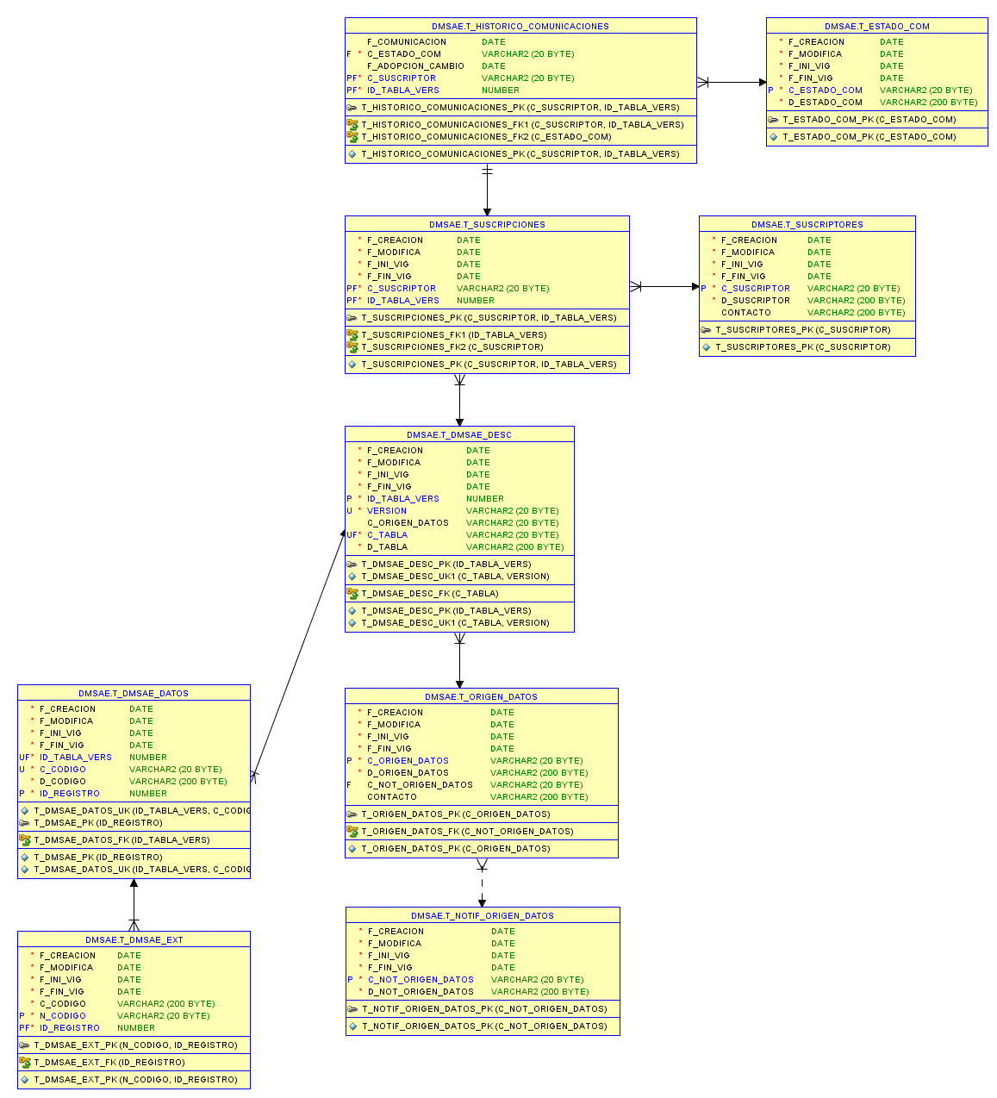Ilustración 1: Modelado DMSAE
En el siguiente fichero adjunto se añade el diccionario de datos que explica con total detalle este modelado.

Ilustración 2: Diccionario de datos
A continuación se adjuntan los scripts de base de datos que incluyen las tablas, triggers y secuencias necesarias:

Ilustración 3: Scripts de base de datos

APIs
El sistema de gestión de datos maestros del SAE será gestionado por 2 APIs: API de gestión y API de consumo.
La API de gestión dará ofrecerá las funcionalidades de DMSAE relacionadas con la gestión de suscripciones, suscriptores y notificaciones. Su funcionalidad está focalizada, inicialmente, en dar soporte al portal de gestión.
La API de consumo dará cobertura a las funcionalidades que DMSAE pondrá a disposición de los consumidores de alguna de las tablas que éste ofrece. Estas funcionalidades serán las de suscripción, baja, cambio y confirmación de cambio.
La API se encontrará securizada mediante usuario y contraseña. Estas credenciales serán usadas a su vez para consumir el conjunto de servicios de datos securizados con UsernameToken que se usarán de apoyo para ofrecer las funcionalidades de la API.
En los siguientes apartados se describen estas APIs con mayor detalle.

API de gestión
Esta API dará soporte a las funcionalidades de gestión de DMSAE. Estas funcionalidades se encuentra divididas en 3 ámbitos.
- Gestión de suscriptores
- Gestión de suscripciones
- Gestión de notificaciones
- Gestión de datos maestros
La gestión de los suscriptores ofrecerá las funcionalidades de creación, modificación, baja y consulta de los suscriptores del sistema. Se entiende por suscriptores cualquier sistema que haga uso de alguna de las tablas de valores ofrecidas por DMSAE. Los suscriptores se identificarán mediante un código y una identificación del mismo, registrándose además, si existe, información de contacto.
El conjunto de operaciones de esta API será:
Operación | Entrada | Salida | Excepciones
CrearSuscriptor | Fecha inicio vigencia: Date  Fecha fin vigencia: Date  Código: String  Descripción: String  Contacto: String | Resultado: Boolean | Si se produce un error durante el proceso se lanzará una excepción con un mensaje representativo del error producido.
ModificarSuscriptor | Fecha inicio vigencia: Date  Fecha fin vigencia: Date  Código: String  Descripción: String  Contacto: String | Resultado: Boolean | Si se produce un error durante el proceso se lanzará una excepción con un mensaje representativo del error producido.
BorrarSuscriptor | Código: String | Resultado: Boolean | Si se produce un error durante el proceso se lanzará una excepción con un mensaje representativo del error producido.
ObtenerSuscriptores | Listado de campos opcional para filtrar:  Fecha creación inicial: Date  Fecha creación final: Date  Fecha modificación inicial: Date  Fecha modificación final: Date  Fecha inicio vigencia inicial: Date  Fecha inicio vigencia final: Date  Fecha fin vigencia inicial: Date  Fecha fin vigencia final: Date  Código: String  Descripción: String  Contacto: String | Listado de elementos con los siguientes campos:  Fecha creación: Date  Fecha modificación: Date  Fecha inicio vigencia: Date  Fecha fin vigencia: Date  Código: String  Descripción: String  Contacto: String | Si se produce un error durante el proceso se lanzará una excepción con un mensaje representativo del error producido.

La gestión de las suscripciones ofrecerá el conjunto de funcionalidades requeridas para establecer crear, modificar, borrar y listar el conjunto de suscripciones del sistema. Una suscripción consistirá en la asociación de un sistema (suscriptor) con una o varias tablas de valores ofrecidas por DMSAE. Desde el punto del vista del negocio, esta asociación significará que el sistema suscriptor es usuario de la versión de la tabla con la que se ha establecido la asociación, y que, además, se le notificarán los cambios que hayan en esta tabla.

Operación | Entrada | Salida | Excepciones
CrearSuscripción | Fecha inicio vigencia: Date  Fecha fin vigencia: Date  Suscriptor: String  TablaVersionada: String | Resultado: Boolean | Si se produce un error durante el proceso se lanzará una excepción con un mensaje representativo del error producido.
ModificarSuscripcion | Fecha inicio vigencia: Date  Fecha fin vigencia: Date  Suscriptor: String  TablaVersionada: String | Resultado: Boolean | Si se produce un error durante el proceso se lanzará una excepción con un mensaje representativo del error producido.
BorrarSuscripcion | Suscriptor: String  TablaVersionada: String | Resultado: Boolean | Si se produce un error durante el proceso se lanzará una excepción con un mensaje representativo del error producido.
ObtenerSuscripciones | Listado de campos opcional para filtrar:  Fecha creación inicial: Date  Fecha creación final: Date  Fecha modificación inicial: Date  Fecha modificación final: Date  Fecha inicio vigencia inicial: Date  Fecha inicio vigencia final: Date  Fecha fin vigencia inicial: Date  Fecha fin vigencia final: Date  Suscriptor: String  TablaVersionada: String | Listado de elementos con los siguientes campos:  Fecha creación: Date  Fecha modificación: Date  Fecha inicio vigencia: Date  Fecha fin vigencia: Date  DescripcionSuscriptor: String  DescripcoinTablaVersionada: String | Si se produce un error durante el proceso se lanzará una excepción con un mensaje representativo del error producido.

La gestión de notificaciones ofrecerá las funcionalidades de alta, baja, modificación y listado de las notificaciones que DMSAE transmitirá a cada uno de los suscriptores de las tablas que alberga cuando se produzca cualquier cambio en las mismas. Cada notificación vendrá identificada por los siguientes campos:
- Sistema suscriptor de la tabla
- Tabla que ha sufrido la alteración que se pretende comunicar.
- Fecha en que se envía la notificación
- Estado en que se encuentra notificación: pendiente, envida y no adoptada, envida y adoptada, ….
- Fecha en que la modificación de la tabla fue adoptada por el sistema suscriptor.
En la gestión de las notificaciones además se gestionarán cada uno de los estados por los que puede pasar cada notificación.
El listado de operaciones que se ofrecerán serán las siguientes:

Operación | Entrada | Salida | Excepciones
CrearNotificacion | Fecha comunicación: Date  Fecha de adopción: Date  Suscriptor: String  Tabla versionada: String  Estado suscripción: String | Resultado: Boolean | Si se produce un error durante el proceso se lanzará una excepción con un mensaje representativo del error producido.
ModificarNotificacion | Fecha comunicación: Date  Fecha de adopción: Date  Suscriptor: String  Tabla Versionada: String  Estado suscripción: String | Resultado: Boolean | Si se produce un error durante el proceso se lanzará una excepción con un mensaje representativo del error producido.
BorrarNotificacion | Suscriptor: String  Tabla versionada: String | Resultado: Boolean | Si se produce un error durante el proceso se lanzará una excepción con un mensaje representativo del error producido.
ObtenerNotificaciones | Listado de campos opcional para filtrar:  Fecha comunicación inicial: Date  Fecha comunicación final: Date  Fecha adopción cambio inicial: Date  Fecha adopción cambio final: Date  Suscriptor: String  Tabla versionada: String  Estado comunicación: String | Listado de elementos con los siguientes campos:  Fecha comunicación: Date  Fecha de adopción: Date  Código suscriptor: String  Descripción suscriptor: String  Código tabla versionada: String  Descripción tabla versionada: String  Código estado: String  Descripción estado: String | Si se produce un error durante el proceso se lanzará una excepción con un mensaje representativo del error producido.
CrearEstadoNotificación | Fecha inicio vigencia: Date  Fecha fin vigencia: Date  Código: String  Descripción: String | Resultado: Boolean | Si se produce un error durante el proceso se lanzará una excepción con un mensaje representativo del error producido.
ModificarEstadoNotificación | Fecha inicio vigencia: Date  Fecha fin vigencia: Date  Código: String  Descripción: String | Resultado: Boolean | Si se produce un error durante el proceso se lanzará una excepción con un mensaje representativo del error producido.
BorrarEstadoNotificación | Código: String | Resultado: Boolean | Si se produce un error durante el proceso se lanzará una excepción con un mensaje representativo del error producido.
ObtenerEstadosNotificación | Vacío | Listado de elementos con los siguientes campos:  Fecha creación: Date  Fecha modificación: Date  Fecha inicio vigencia: Date  Fecha fin vigencia: Date  Código: String  Descripción: String | Si se produce un error durante el proceso se lanzará una excepción con un mensaje representativo del error producido.
La gestión de datos maestros ofrecerá las funcionalidades de alta, baja, modificación y listado de las tablas de DMSAE a las que se realizan las suscripciones. Cada tabla modelada en DMSAE tendrá la siguiente información:
- Rango fecha válida de la tabla.
- Descripción de la tabla.
- Versión de la tabla.
- Pares (clave, valor) de la tabla. Esta descripción se podrá extender con tantos campos adicionales como se requiera.
- Origen de datos, del que, en la medida de los posible, consignaremos los siguientes datos:
  - Descripción del origen de datos
  - Forma de contacto con el o la responsable del mismo
  - Descripción de cómo este origen de datos notifica los cambios producidos en sus tablas, los cuales deberán ser adoptados en el SAE y comunicados a los sistemas suscritos a las mismas.

El listado de operaciones que se ofrecerán serán las siguientes:

Operación | Entrada | Salida | Excepciones
CrearTV | Fecha inicio vigencia: Date  Fecha fin vigencia: Date  Código: String  Descripción: String  Versión: String  OrigenDatos: String | Resultado: Boolean | Si se produce un error durante el proceso se lanzará una excepción con un mensaje representativo del error producido.
ModificarTV | Fecha inicio vigencia: Date  Fecha fin vigencia: Date  Código: String  Descripción: String  Versión: String  OrigenDatos: String | Resultado: Boolean | Si se produce un error durante el proceso se lanzará una excepción con un mensaje representativo del error producido.
BorrarTV | Código tabla: String  Versión tabla: String | Resultado: Boolean | Si se produce un error durante el proceso se lanzará una excepción con un mensaje representativo del error producido.
EstablecerDatosTV | Código tabla: String  Versión tabla: String  Valores tabla: Lista de lista de valores | Resultado: Boolean | Si se produce un error durante el proceso se lanzará una excepción con un mensaje representativo del error producido.
ObtenerDatosTV | Código tabla: String  Versión tabla: String | Contenido tabla: Lista con los registros de la tabla. | Si se produce un error durante el proceso se lanzará una excepción con un mensaje representativo del error producido.
AgregarRegistroTV | Código tabla: String  Versión tabla: String  Registro: lista con valores del registro a añadir, incluidos los valores extendidos. | Resultado: Boolean | Si se produce un error durante el proceso se lanzará una excepción con un mensaje representativo del error producido.
EliminarRegistroTV | Código tabla: String  Versión tabla: String  Código registro: String | Resultado: Boolean | Si se produce un error durante el proceso se lanzará una excepción con un mensaje representativo del error producido.
ObtenerTV | Código tabla: String  Versión tabla: String | Fecha inicio vigencia: Date  Fecha fin vigencia: Date  Código: String  Descripción: String  Versión: String  OrigenDatos: String  Contenido tabla: Lista con las filas de la tabla.  Suscripciones: Lista con las suscripciones de la tabla | Si se produce un error durante el proceso se lanzará una excepción con un mensaje representativo del error producido.
ObtenerDescTTVV | Listado de campos opcional para filtrar:  Fecha creación inicial: Date  Fecha creación final: Date  Fecha modificación inicial: Date  Fecha modificación final: Date  Fecha inicio vigencia inicial: Date  Fecha inicio vigencia final: Date  Fecha fin vigencia inicial: Date  Fecha fin vigencia final: Date  Código: String  Descripción: String  Versión: String  OrigenDatos: String | Listado de elementos con los siguientes campos:  Fecha inicio vigencia: Date  Fecha fin vigencia: Date  Código: String  Descripción: String  Versión: String  OrigenDatos: String | Si se produce un error durante el proceso se lanzará una excepción con un mensaje representativo del error producido.
ObtenerDescTV | Código tabla: String  Versión tabla: String | Fecha inicio vigencia: Date  Fecha fin vigencia: Date  Código: String  Descripción: String  Versión: String  OrigenDatos: String | Si se produce un error durante el proceso se lanzará una excepción con un mensaje representativo del error producido.
CrearOrigenDatos | Fecha inicio vigencia: Date  Fecha fin vigencia: Date  Código: String  Descripción: String  Contacto: String  NotificacionOrigenDatos: String | Resultado: Boolean | Si se produce un error durante el proceso se lanzará una excepción con un mensaje representativo del error producido.
ModificarOrigenDatos | Fecha inicio vigencia: Date  Fecha fin vigencia: Date  Código: String  Descripción: String  Contacto: String  NotificacionOrigenDatos: String | Resultado: Boolean | Si se produce un error durante el proceso se lanzará una excepción con un mensaje representativo del error producido.
BorrarOrigenDatos | Código: String | Resultado: Boolean | Si se produce un error durante el proceso se lanzará una excepción con un mensaje representativo del error producido.
ObtenerOrigenesDatos | Parámetros de filtrado opcional:  Fecha creación inicial: Date  Fecha creación final: Date  Fecha modificación inicial: Date  Fecha modificación final: Date  Fecha inicio vigencia inicial: Date  Fecha inicio vigencia final: Date  Fecha fin vigencia inicial: Date  Fecha fin vigencia final: Date  Código: String  Descripción: String  Contacto: String  Notificación: String | Listado de elementos con los siguientes campos:  Fecha inicio vigencia: Date  Fecha fin vigencia: Date  Código: String  Descripción: String  Contacto: String  NotificacionOrigenDatos: String | Si se produce un error durante el proceso se lanzará una excepción con un mensaje representativo del error producido.
CrearNotificacionOrigenDatos | Fecha inicio vigencia: Date  Fecha fin vigencia: Date  Código: String  Descripción: String | Resultado: Boolean | Si se produce un error durante el proceso se lanzará una excepción con un mensaje representativo del error producido.
ModificarNotificacionOrigenDatos | Fecha inicio vigencia: Date  Fecha fin vigencia: Date  Código: String  Descripción: String | Resultado: Boolean | Si se produce un error durante el proceso se lanzará una excepción con un mensaje representativo del error producido.
BorrarNotificacionOrigenDatos | Código: String | Resultado: Boolean | Si se produce un error durante el proceso se lanzará una excepción con un mensaje representativo del error producido.
ObtenerNotificacionesOrigenesDatos | Parámetros de filtro opcionales:  Fecha creación inicial: Date  Fecha creación final: Date  Fecha modificación inicial: Date  Fecha modificación final: Date  Fecha inicio vigencia inicial: Date  Fecha inicio vigencia final: Date  Fecha fin vigencia inicial: Date  Fecha fin vigencia final: Date  Código: String  Descripción: String | Listado de elementos con los siguientes campos:  Fecha inicio vigencia: Date  Fecha fin vigencia: Date  Código: String  Descripción: String | Si se produce un error durante el proceso se lanzará una excepción con un mensaje representativo del error producido.

API de consumo
La API de consumo estará destinada a los sistemas suscriptores de alguna de las tablas de DMSAE. Estos sistemas harán uso de esta API para gestionar las suscripciones de sus tablas, así como llevar a cabo las actualizaciones.
Esta API estará securizada mediante un usuario y contraseña propio para cada sistema suscriptor, que le permitirá únicamente realizar modificaciones sobre sus suscripciones. Por tanto, esta identificación del suscriptor será definida a nivel global en la API, eliminándose este parámetro en cada una de las operaciones.
El listado de operaciones que ofrecerá esta API serán:

Operación | Entrada | Salida | Excepciones
AltaSuscripcion | Tabla versionada: String  * No se establece el ID del suscriptor en el método ya que estará definido a nivel global para todas las operaciones. | Resultado: Boolean | Si se produce un error durante el proceso se lanzará una excepción con un mensaje representativo del error producido.
BajaSuscripcion | Tabla versionada: String  * No se establece el ID del suscriptor en el método ya que estará definido a nivel global para todas las operaciones. | Resultado: Boolean | Si se produce un error durante el proceso se lanzará una excepción con un mensaje representativo del error producido.
ConsultarSuscripciones | Listado de opciones de filtrado opcionales:  Fecha creación inicial: Date  Fecha creación final: Date  Fecha modificación inicial: Date  Fecha modificación final: Date  Código tabla: String  Versión tabla: String | Listado de elementos con los siguientes campos:  Fecha de creación: Date  Fecha de modificación: Date  Código tabla: String  Descripción tabla: String  Versión tabla: String | Si se produce un error durante el proceso se lanzará una excepción con un mensaje representativo del error producido.
ObtenerTabla | Fecha inicio vigencia: Date  Fecha fin vigencia: Date  Código: String | Resultado: Boolean | Si se produce un error durante el proceso se lanzará una excepción con un mensaje representativo del error producido.
ObtenerTablasNoSuscritas | Vacío | Listado de elementos con las tablas disponibles a las que no se está suscrito ya el sistema:  Código tabla: String  Descripción tabla: String  Versión tabla: String | Si se produce un error durante el proceso se lanzará una excepción con un mensaje representativo del error producido.
ACKRecepcionNotificacion | Código tabla versionada: String | Resultado: Boolean | Si se produce un error durante el proceso se lanzará una excepción con un mensaje representativo del error producido.
ACKAdopcionCambio | Código Tabla versionada: String | Resultado: Boolean | Si se produce un error durante el proceso se lanzará una excepción con un mensaje representativo del error producido.

